Pressemitteilung

All4Labels Hamburg steigert Produktivität mit automatisierter Plattenherstellung

Der All4Labels Stammsitz hat von der Installation des CrystalCleanConnect‘ profitiert – einem automatisierten Plattenherstellungssystem, das von Asahi Photoproducts, ESKO und Kongsberg entwickelt wurde. drupa-Standbesucher von Asahi Photoproducts können mehr über diese bahnbrechende Lösung erfahren.

Tokio, Japan & Brüssel, Belgien, 17. Mai 2024. Asahi Photoproducts, ein Pionier in der Entwicklung von flexografischen Photopolymerplatten, berichtete heute, dass der All4Labels Stammsitz in der Nähe von Hamburg, seit der Installation des von Asahi Photoproducts, ESKO und Kongsberg entwickelten automatisierten Plattenherstellungssystems CrystalCleanConnect eine signifikante Steigerung der Produktivität verzeichnet hat.

Vor einem halben Jahr installierte der deutsche Etikettenhersteller das System, um einen manuellen Plattenherstellungsprozess zu ersetzen, der laut Mirco Wilke, Leiter der Druckvorstufe und Flexodruck bei All4Labels Hamburg, zu „Fehlern und Terminproblemen“ führte.

„Unser Standort nahe Hamburg ist eine der größten Druckereien in der All4Labels-Gruppe“, erklärt Wilke. „Zum Zeitpunkt der Installation lag der Fokus der Druckvorstufe auf Flexibilität in der Produktion und hoher Auslastung durch all unsere verschiedenen Druckmaschinen. Aber es war ein sehr manueller Prozess, der einige Nachteile hatte und die zukünftige Entwicklung einschränkte. Wir hatten keine Automatisierung oder Verbindung zu unseren Workflow-Systemen. Es war sehr aufwändig für die Bediener, die unterschiedlichen Maschinen zu handhaben, welches zu Stress und Fehlern bei der Terminierung von Druckaufträgen führte.

„CrystalCleanConnect hatte Antworten auf all diese Probleme. Wir konnten uns mit unseren Workflow-Systemen verbinden, den gesamten Prozess automatisieren und die manuelle Arbeit der Bediener minimieren.“

Zusammenarbeit
Das System ist das Ergebnis einer zweijährigen gemeinsamen Entwicklung zwischen dem Pionier für Flexo-Photopolymerplatten Asahi Photoproducts, dem Spezialisten für integrierte Software und Hardware ESKO und den Kongsberg Precision Cutting Systems und wurde durch den Wunsch von All4Labels Hamburg motiviert, Platten während einer Nachtschicht mit minimalem Bedienereingriff und gleichbleibender Qualität zu produzieren.

CrystalCleanConnect automatisiert den gesamten Plattenherstellungsprozess vollständig, von der Belichtung bis hin zum Plattenschneiden und reduziert die Anzahl der Schritte im Flexo-Plattenherstellungsprozess von 12 auf nur einen. Es ermöglicht eine Reduzierung der Bedienerzeit um 90%, eine durchschnittliche Steigerung der OEE um 25% und um 20% reduzierten Farbverbrauch.

„Eine Standard-Plattenherstellung mit zwei Bedienern kann normalerweise 24 Platten in einer Acht-Stunden-Schicht produzieren“, sagt Dieter Niederstadt, Technischer Marketing Manager bei Asahi Photoproducts. „Mit CrystalCleanConnect beträgt die gesamte Bedienerzeit nur eine Stunde. Alles ist automatisiert, von der Laserbelichtung bis zum Plattenschneiden, was es vorher auf dem Markt nicht gab. Darüber hinaus verwendet die Maschine wasserauswaschbare CleanPrint Platten, die vom Carbon Trust CO₂ zertifiziert sind, um eine lösungsmittelfreie, mit der umweltverträglichere Produktion zu ermöglichen.

„Standardisierung ist ein weiterer wichtiger Vorteil. Wenn verschiedene Bediener in verschiedenen Schichten arbeiten, kommt es oftmals zu unterschiedlichen Ergebnissen in der Plattenqualität. Aber wenn Sie einen automatisierten Prozess haben, dann ist alles standardisiert – jeden Tag, jeden Monat, jedes Jahr – was für den Drucker ein großer Vorteil ist.“

Laut Pascal Thomas, Direktor des Flexo-Geschäfts von ESKO, ist CrystalCleanConnect besonders für größere Betriebe geeignet, die mehrere Schichten fahren. „Es ist ein System, das in einem 24-Stunden-Betrieb gut funktioniert; zum Beispiel kann es während einer Nachtschicht von einem Drucker betrieben werden, der einige Platten herstellt und dann wieder zum Drucken zurückkehrt. Da es vollständig automatisch ist, benötigt man nicht viel Training zur Bedienung. Es ist Plug and Play.“

Flexibilität
Mirco Wilke nennt Flexibilität und Qualität als die wichtigsten Anforderungen der Kunden von All4Labels Hamburg – Anforderungen, die CrystalCleanConnect dem Unternehmen hilft zu erfüllen. „Da die Druckläufe kürzer werden, müssen wir in unserer Druckproduktion und der Markteinführungszeit immer flexibel sein. Qualität ist ebenfalls entscheidend. Wir müssen schneller sein; wir müssen nachhaltig sein; wir müssen so viel wie möglich automatisieren und in allen möglichen Prozessen und Workflows mit unseren Kunden verbunden sein.
„Wenn wir in neue Technologie investieren, achten wir immer auf die Konnektivität zu unseren Automatisierungssystemen und Workflows und auf die Produktivität der Maschine. Und natürlich auf den Preis – es muss ein nachhaltiges Produkt für unsere Kunden und für uns sein.“
All4Labels Hamburg produzierte nach nur wenigen Wochen Schulung Platten mit dem neuen System. „Der Prozess war einfach“, sagt Wilke. „Die Tatsache, dass CrystalCleanConnect es uns ermöglicht, unsere Druckdateien direkt aus der Druckvorstufe in ein vollständig verbundenes System einzuspeisen, Abfall zu reduzieren, den Bedienereinsatz zu verringern und den gesamten Plattenherstellungsprozess zu automatisieren, ist ein großer Vorteil.“
„Nachhaltigkeit steht seit unserer Unternehmensgründung im Jahr 1973 im Mittelpunkt unseres Geschäfts“, sagt Dieter Niederstadt von Asahi Photoproducts. „Wir haben immer lösungsmittelfreie Technologie verwendet. Die Qualität ist sogar höher als die der bestehenden lösungsmittelgewaschenen Platten, weil unsere Platten eine niedrige Oberflächenspannung haben, was bedeutet, dass während des Druckens die gesamte Farbe auf das Substrat übertragen wird, was besonders nachhaltig ist.“
Eine weitere Entwicklung von Asahi, die mit CrystalCleanConnect verbunden werden kann, wird ebenfalls auf der drupa in den Fokus gerückt. Das AWP-LOOPTM-System ist eine Closed-Loop-Abwasserrecyclinglösung, die auf der Asahi Kasei microza©-Technologie basiert und 70 Prozent des im Plattenwaschprozess verwendeten Wassers zurückgewinnen und wiederverwenden kann.
Ein Video des Interviews ist hier verfügbar und auch am Stand von Asahi auf der drupa.
Weitere Informationen zu Produkten und Dienstleistungen von Asahi Photoproducts, die im Einklang mit der Umwelt stehen, finden Sie unter www.asahi-photoproducts.com

—ENDE—

Über Asahi Photoproducts
Asahi Photoproducts wurde 1973 gründet und ist eine Tochtergesellschaft der Asahi Kasei Corporation mit 100-jähriger Historie. Asahi Photoproducts gehört zu den führenden Wegbereitern für die Entwicklung von Photopolymer-Flexodruckplatten. Das Unternehmen hat es sich zum Ziel gesetzt, die Druckbranche durch Schaffung hochwertiger Flexodrucklösungen und kontinuierliche Innovationen im Einklang mit der Umwelt weiterzuentwickeln. Folgen Sie Asahi Photoproducts auf .
Weitere Informationen erhalten Sie auf www.asahi-photoproducts.com/de und bei diesen Ansprechpartnern:
Contact:
Dr. Dieter Niederstadt
Asahi Photoproducts Europe n.v./s.a.
dieter.niederstadt@asahi-photoproducts.com
+49(0)2301 946743



Bilder und Bildunterschriften:
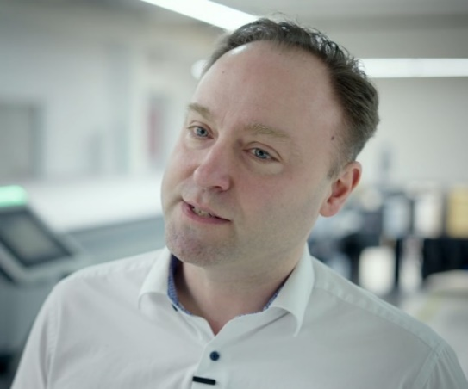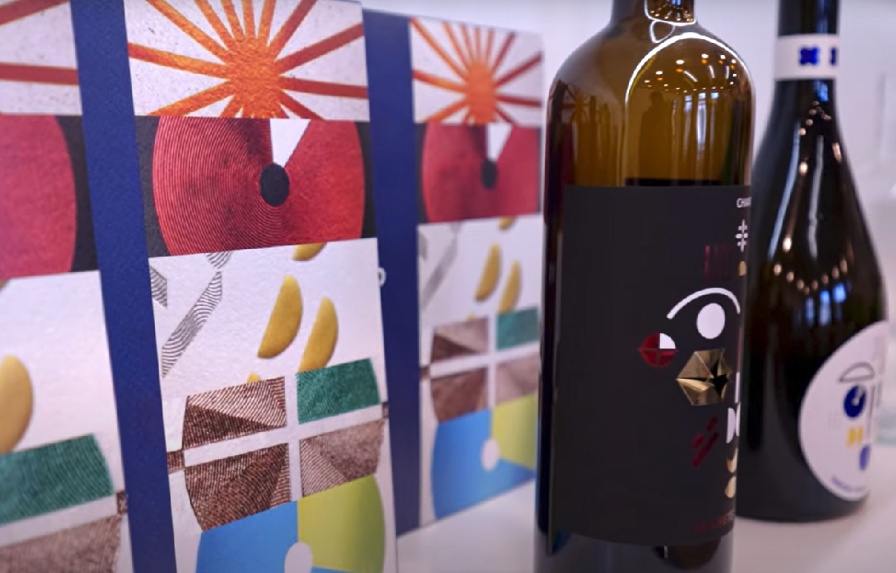
Mirco Wilke, Leiter der Druckvorstufe und Flexodruck bei All4 Labels, zeigt eine mit Etikettenanwendung.
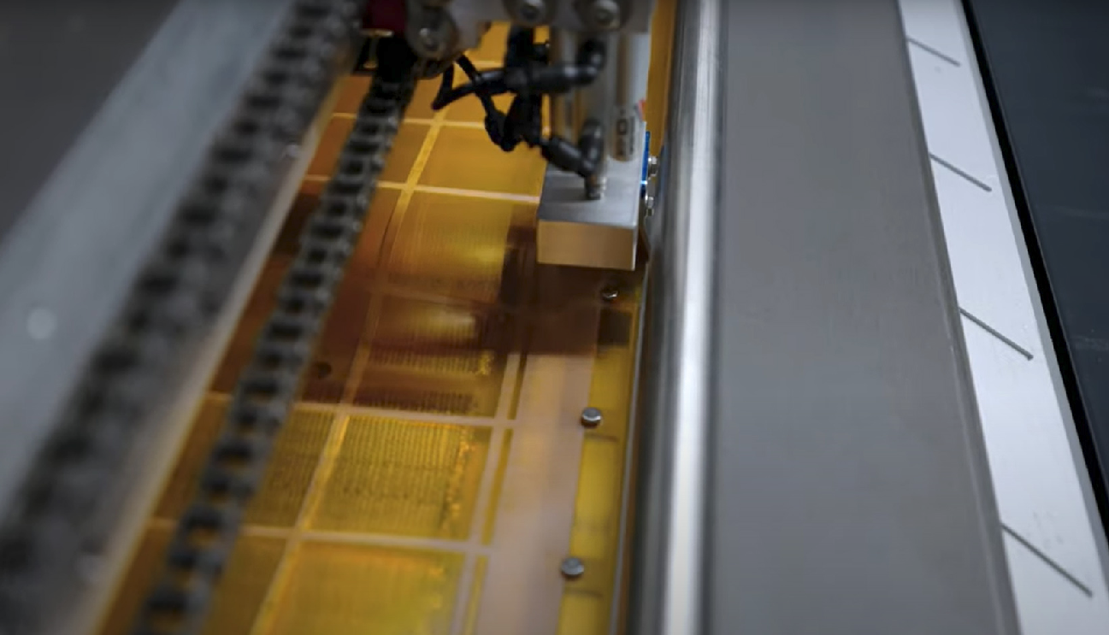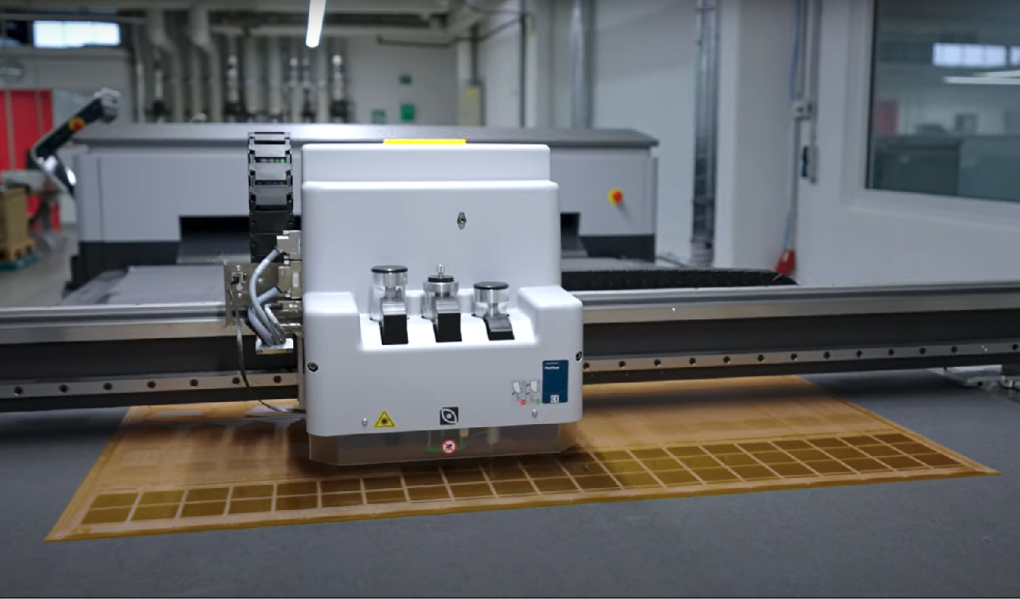
Der Inline-Schneidetisch der CrystalCleanConnect hilft automatisiert, den Plattenabfall auf ein minimum zu reduzieren.
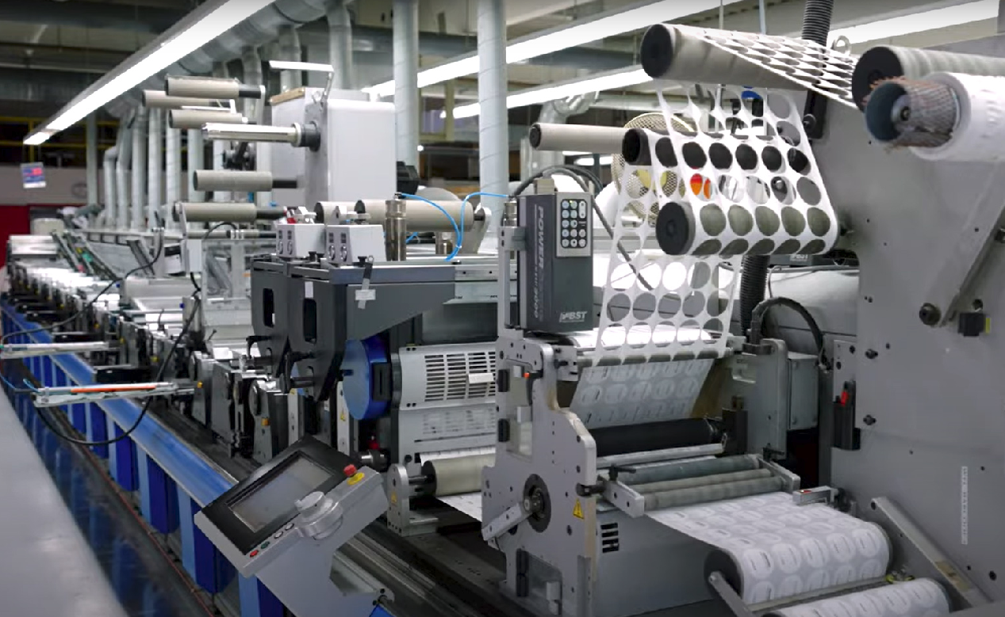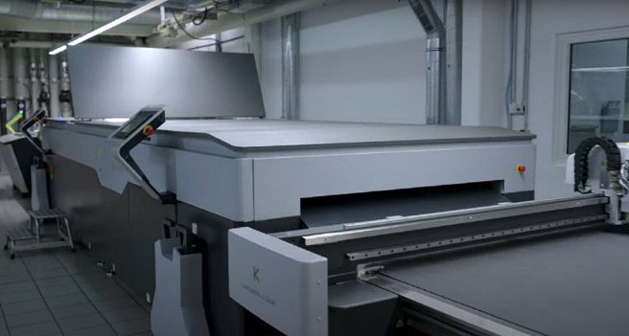
Drucksaal bei All4Labels CrystalCleanConnect bei All4Labels in Hamburg

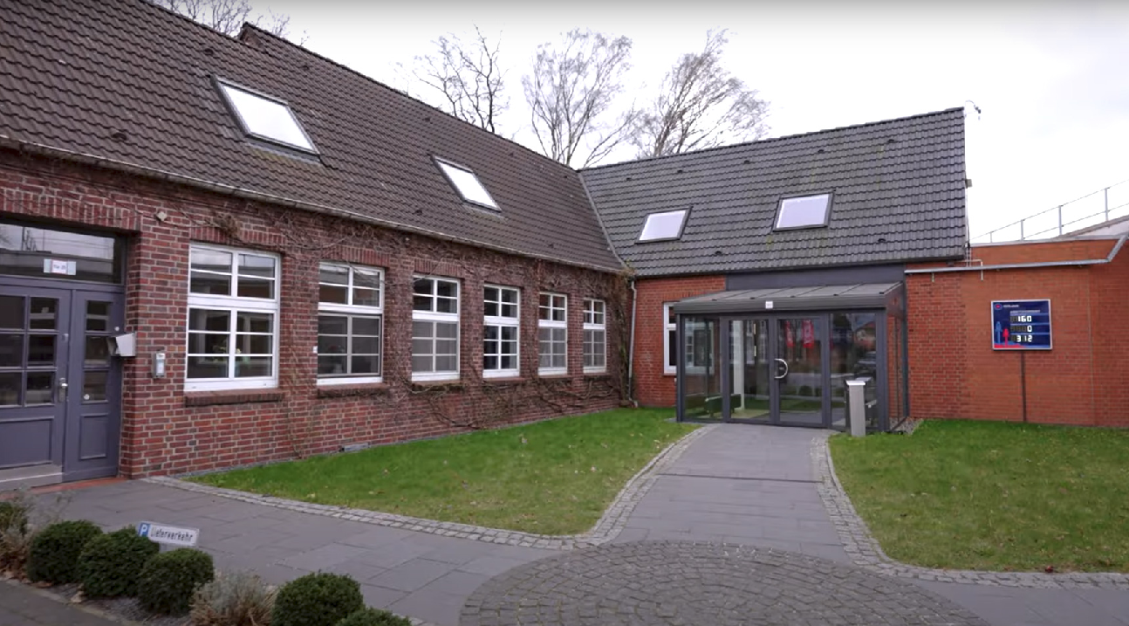
All4Labels Stammsitz in der Nähe von Hamburg

